Jälkiä lumessa
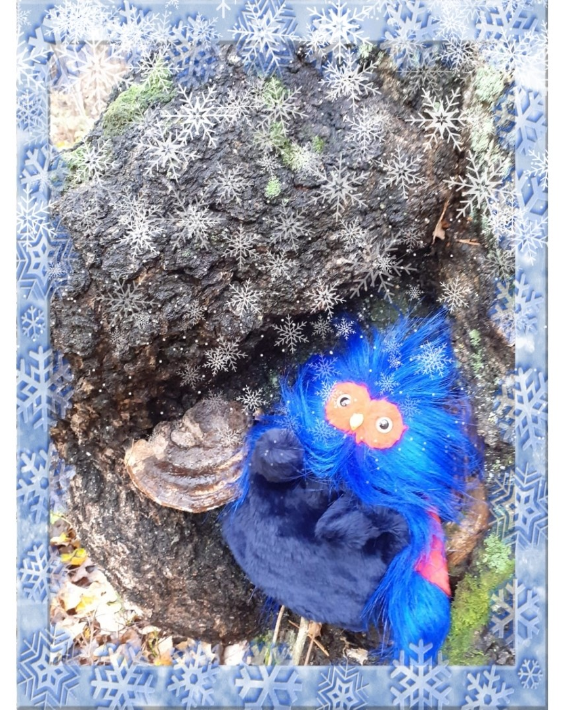

Rastitehtävä
Metsästä voi löytyä monenlaisia jälkiä.
Etsikää yhdessä, millaisia jälkiä löydätte metsästä.
Entäpä mitä metsän eläimiä tiedät? Kurkkaa myös taaksesi. Jääkö sinusta jonkinlainen jälki lumeen?

Tracks in the snow
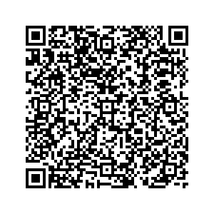
There are many kinds of traces in the forest. Find out together what traces you will find in the forest. And what forest animals do you know? Also peek behind you. Do you leave any trace in the snow?
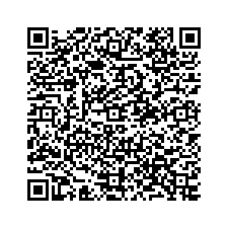
In english
Suomeksi

